**Day 4 任务书 &Day 3 任务书**

**Day3 任务书**

**【任务目标】：**

Ø 任务 1：掌握浏览器访问 Web 服务器的数据流程原理；

Ø 任务 2：分析 html 加载网页和异步动态数据加载网页的区别和特点；

Ø 任务 3：掌握 HTTP 协议常见请求和响应数据包组成；

**【任务说明】：**

l **任务 1 描述：**

1. 用户在浏览器上输入 URL 网址回车后，经过了什么样的网络流程那？

把URL地址进行请求和解析

1. Chrome 浏览器上如何实现网站数据的抓包分析？

浏览器解析了第一个地址后，就得到了一个清单列表，浏览器按着清单里的内容逐个解析

l **任务 2 描述：**

1. 动态数据加载网页的优势？

可以将前端和后端分离

1. 动态数据加载网页的大体流程？

当在浏览网页是，根据浏览到的地方，依次加载

3、分析一下京东网站加载的过程（选做）。

l **任务 3 描述：**

1. HTTP 请求数据格式分为哪些部分，每个部分的数据格式要求是什么？

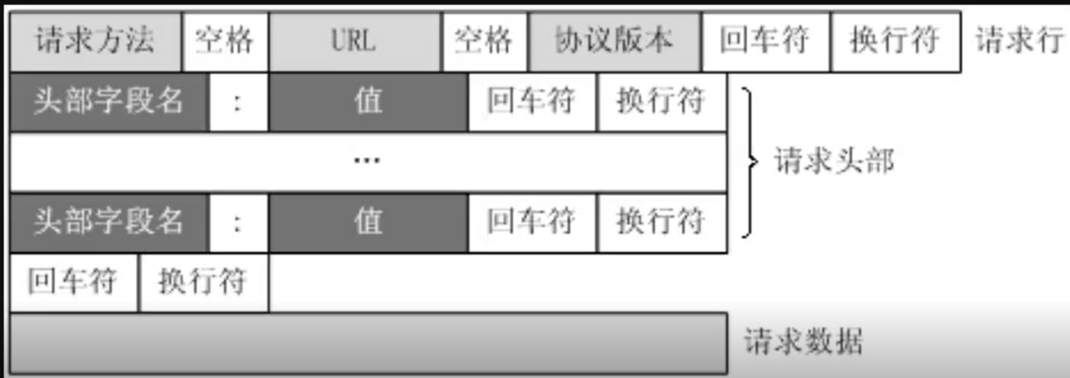

2、HTTP 响应数据格式分为哪些部分，每个部分的数据格式要求是什么？

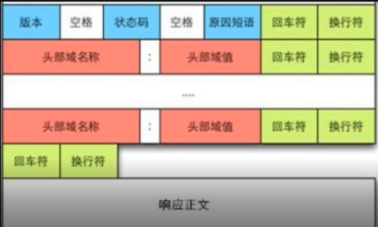

**Day4 任务书**

**【任务目标】：**

Ø 任务 1：掌握 Bootstrap 框架特点和编写方法；

Ø 任务 2：实现一个基于 Bootstrap 的导航栏；

Ø 任务 3：实现一个基于 BootStrap 的表格；

**【任务说明】：**

l **任务 1 描述：**

1. 什么是 Web 前端框架？

就是已经组装好的一些样式，可以直接拿来用，可以让开发人员快速开发的一些工具

1. 什么是响应式前端开发？

根据用户的页面，设备尺寸的大小，用网站的内容进行重排序

1. 如何实现一个基于 Bootstrap 框架的前端页面？
2. 在vscode里面建立一个www文件，便于以后直接数据传输。在www文件里面创立css和js文件，在两个文件中放入解压好的bootstrap.min.css和bootstrap.min.js工具.从网上下载一个jquery.min.js放在www目录下。
3. 再放入html基本模板

l **任务 2 描述：**

1. 实现一个基于 Bootstrap 的导航栏，内容自定义。

找一个导航栏模板，变成自己喜欢的样式

l **任务 3 描述：**

1. 实现一个基于 BootStrap 的表格，内容自定义。

找一个表格模板，变成自己喜欢的样式